Pozvánka na přednášku prof. Wolfganga Mastnaka
„Působení hudby z hlediska neurofyziologie a hlasová terapie“

KRL 1. LF UK a VFN ve spolupráci s Muzikoterapeutickou asociací ČR, www.czmta.cz, v součinnosti Evropské konfederace muzikoterapie, https://emtc-eu.com/, pořádá 11. 11. 2022 sympozium k Evropskému dni muzikoterapie, https://musictherapyday.eu/. Prof. Wolfgang Mastnak prosloví přednášku: „Působení hudby z hlediska neurofyziologie a hlasová terapie“ 14:⁰⁰ – 15:³⁰ v posluchárně KRL, vstup zdarma, všichni jsou zváni…

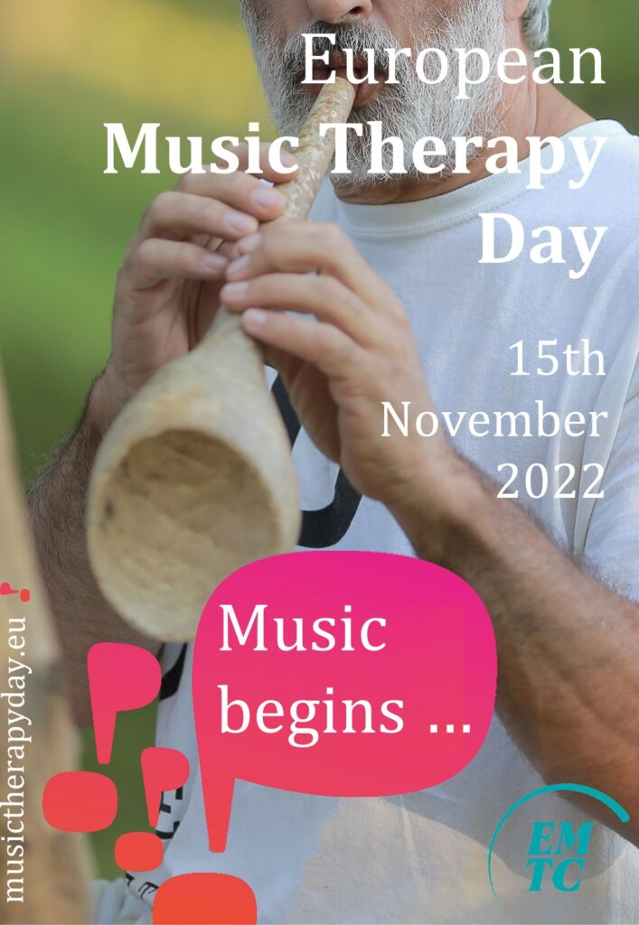

Evropský den muzikoterapie byl vyhlášen proto, aby se odborná i laická veřejnost v EU dozvěděla více o oboru muzikoterapie a také, aby byla chráněna profesionální úroveň tohoto oboru pro bezpečnost pacientů i muzikoterapeutů.

